

**信息与通信工程学院**

**移动通信课程设计**



班 级：

姓 名：

学 号：

指导老师：

日 期： 2016年6月

目录

一、设计目的 3

二、设计任务 3

三、设计要求 4

四、设计原理及设计思路 4

1、路径损耗 4

2、信号干扰比SIR的计算 5

3、信号干扰比SIR热图 6

五、仿真内容及结果分析 8

1、a到b的路径损耗分析 8

2、信干比-距离的关系 8

3、分析不同站距对路径损耗及信干比的影响 10

4、分析不同频率复用因子对信干比的影响 11

5、分析任意位置处的信干比—信干比热图 12

六、实验总结 13

附录：MATLAB源程序 14

# 一、设计目的

1、熟悉信道传播模型的MATLAB仿真分析。

2、了解大尺度衰落和信干比与移动台和基站距离的关系。

# 二、设计任务

假设:如图1所示,

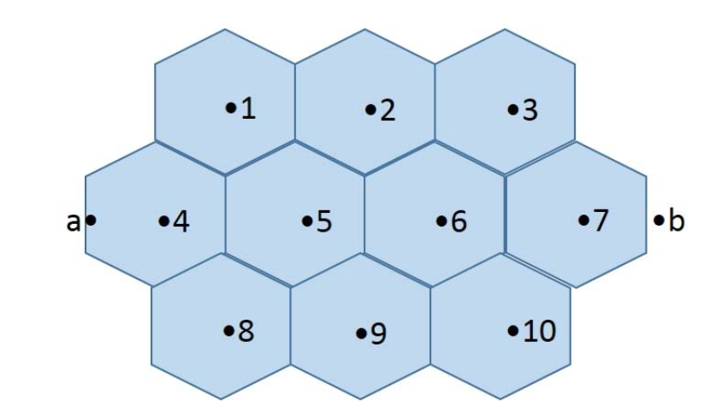

图1

 基站发射功率相同,在小区中心点发射;

 基站中心点到六角形边垂直距离均为 d;

 有一移动台从 a 点移动到 b 点;

 各小区的信号载频均为 fc。

 a 点在 4 号小区边缘中位,b 点到 7 号小区的边缘中位.

可自行设定或选择:

 传播损耗预测模型;

 阴影衰落参数(方差)8dB 或 10dB;

 站距 d 的值;(2km 或 5km)

 编程语言环境。

 频率复用因子 N=1 或 3 两种情况

 系统载频为 fc。可为 1GHz 或 2GHz。

# 三、设计要求

完成以下仿真,并输出结果:

沿 a 到 b 点经过不同小区时接收的信号干扰比 SIR,即: SIR=接收的最近基站信号的功率/接收其它基站信号功率之和

请画出在 a 点到 b 点之间不同位置上的 SIR(横坐标为距离,纵坐标为衰落(dB)。

可设P为30dBm或20dBm; d为1km或5km; fc 为1GHz或2GHz; 传播损耗 Lp 为中小城市 Okumura-Hata 模型(可设 $h_{te}$ = 30 , $h_{re}$ = 2 , $C_{cell}$ = 0, $C_{terrain}$ = 0)或 COST-231 Hata 模型(可设 $h_{te}$ = 30 , $h_{re}$ = 2 , $C_{cell}$ = 0, $C_{terrain}$ = 0, $C_{M}$ = 0)。

# 四、设计原理及设计思路

从a径直到b点，经过四个服务小区：4、5、6、7。根据到小区中心的距离来进行服务小区的切换。

设计基站间距d为2km或5km，可求得小区半径均大于1km，因而选择Okumura-Hata模型来计算路径损耗；考虑阴影衰落，选择服从0均值、方差为8dB的对数正态分布来模拟。

# 1、路径损耗

Okumura-Hata模型是根据测试数据统计分析得出的经验公式，应用频率在150~1 500MHz;适用于小区半径大于1km的宏蜂窝系统;基站有效天线高度在30~200m，移动台有效天线高度在1~10m。其中Okumura-Hata模型路径损耗计算的经验公式为：



式中，*f*c（MHz）为工作频率； $h_{te}$（m）为基站天线有效高度，定义为基站天线 实际海拔高度与天线传播范围内的平均地面海拔高度之差； $h_{re}$（m）为终端有效天线高度，定义为终端天线高出地表的高度；*d*（km）：基站天线和终端天线之间的水平距离；α($h_{re}$) 为有效天线修正因子，是覆盖区大小的函数：



$C_{cell}$ 为小区类型校正因子：



$C_{terrain}$ 为地形校正因子。

地形校正因子反映一些重要的地形环境因素对路径损耗的影响，如水域、树木、建筑等。合理的地形校正因子可以通过传播模型的测试和校正得到，也可以由用户指定。

本次课程设计中选择了中小城市模型，模型的参数选择如下：

;

$h_{te}=30$, $h_{re}=2$.

$C_{cell}=0$, $C_{terrain}=0$.

# 2、信号干扰比SIR的计算

**·N=1时SIR的计算：**

信号干扰比 SIR =接收的最近基站信号的功率/接收其它基站信号功率之和 。

当频率复用因子为1时，接收到的干扰信号为其它所有基站信号之和。以服务基站为4号基站为例，此时的信干比计算公式为：

$$SIR=10lg⁡(P_{r4}/\sum_{i≠4}{P_{ri}})$$

移动台的接收功率 $P_{r}$ 由公式 $L=P_{t}/P_{r}$ 计算得出。

**·N=3时SIR的计算：**

当频率复用因子为3时，频率小区划分如图2所示：

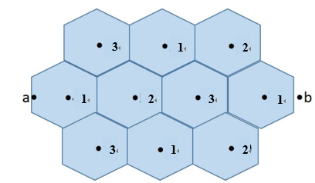

图2

此时，干扰信号只需考虑同频小区的干扰。以服务小区为4号小区为例，此时信干比的计算公式为：

$$SIR=10lg⁡(P_{r4}/(P_{r2}+P_{r9}))$$

从一个小区进入另一个小区时，存在服务小区的切换，此时信干比的值可能存在突变，下文将详细描述。

# 3、信号干扰比SIR热图

**·蜂窝绘制**

首先需要通过MATLAB做出蜂窝图形。通过MATLAB的linespace函数产生7个角度值theta，将(cos(theta), sin(theta))这7个点首尾依次相连即可得到一个六边形。

六边形蜂窝绘制的MATLAB程序如下：

theta = linspace((1/6)*pi,(13/6)*pi,7);

d0=1;

d=(2/3)*sqrt(3)*d0；

X=d0; %中心横坐标

Y=0; %中心纵坐标

plot(d*cos(theta)+X,d*sin(theta) + Y,'g-');

**·随机撒点**

为了绘制移动台在任意位置处的SIR与位置的关系图，采用随机撒点的方式来描点，当撒的点数量足够多时，就近似得到了一张SIR的位置热图。

下面着重研究一下在任意正六边形中进行随机撒点的问题。

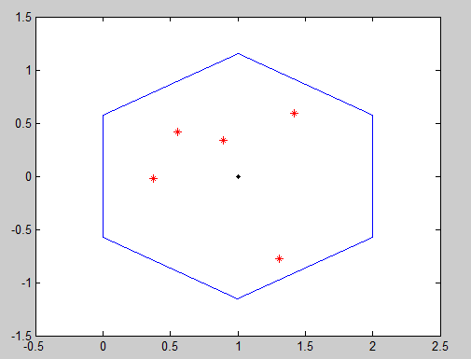

B

C

A

O

图3

随机撒点的关键是保证每次随机产生的点需要落在六边形之内（临界条件为落在六边形的边上）。如图3所示，需要满足如下条件：

$OB+AB/tan\left({60}^{°}\right)≤$ OC

随机撒点的MTALAB程序如下：

while i < N

x = 2*D0*rand(1)-1*D0;

y = 2*D*rand(1)-1*D;

if ((abs(y) + abs(x)/sqrt(3) ) <= D )

i = i+1;

X(i,1)=x+x_1;

X(i,2)=y+y_1;

end

end

完成各个蜂窝小区内的随机撒点后，将各点的横纵坐标存入数组中，分别计算各点对应的信干比的值。可以手动设置信干比强弱的阈值，用不同颜色的点代表信干比的强弱。

# 五、仿真内容及结果分析

## 1、 a到b的路径损耗分析

从a径直到b的过程中，移动台行驶的距离与路径损耗的关系如图4所示：左图为考虑阴影衰落的路径损耗图；右图未考虑阴影衰落。

令D表示移动台行驶的距离。其中损耗极小值出现的位置为D=1（4号基站），D=3（5号基站），D=5（6号基站）和D=7（7号基站），两个基站交接的区域是损耗极大值出现的地方。

观测边界a点和b点，看出，随着距离基站的距离增大，损耗明显增大。

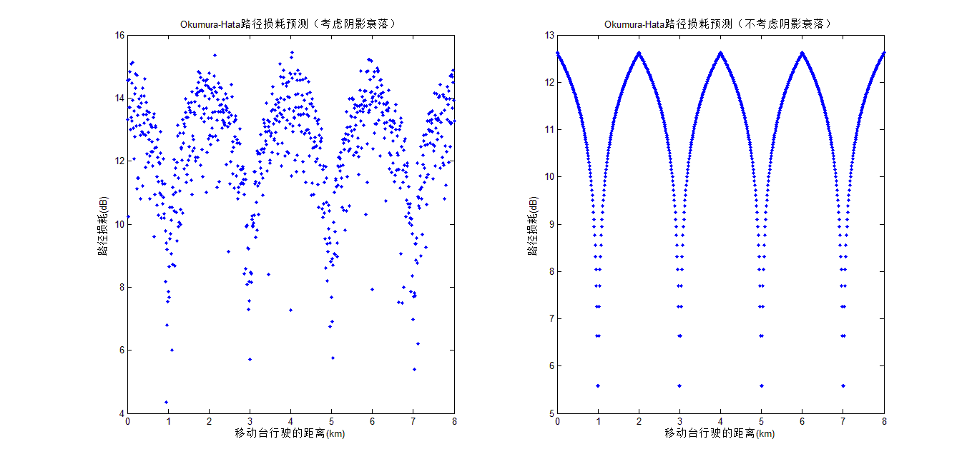

图4

## 2、信干比-距离的关系

S/I，即信干比：有效信号功率和干扰信号功率的比值。在频率复用因子N为1的情况下，考虑处服务小区外的其它9个小区的干扰（为计算简便，认为频率均相同）。此模型建立的关键点在于移动台与各个小区基站距离的计算。

移动台从a到b点的运动过程中，共经历了四个服务小区，令移动台行驶的距离为D，则：

当D $∈\left(0,2d\right)$ 时，服务小区为4号小区；

当D $∈\left(2d,4d\right)$ 时，服务小区为5号小区；

当D $∈\left(4d,6d\right)$ 时，服务小区为6号小区；

当D $∈\left(6d,8d\right)$ 时，服务小区为7号小区。

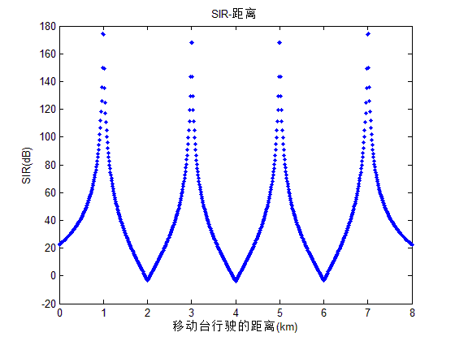

图5

N=1时信干比SIR与移动台行驶距离D的关系图如图5所示。

可以看出，在各服务小区的中心位置处，信干比取极大值；在两个小区的交界位置，信干比取极小值；在边缘位置的a点和b点位置，信干比的值大约为20dB。

## 3、分析不同站距对路径损耗及信干比的影响

分别取站间距d值为1km、2km、3km对路径损耗进行仿真。如图6所示，红色为站间距d=3km时的损耗图，黄色为d=2km时的损耗图，蓝色为d=1km时的损耗图（为了便于观察，这里路径损耗没有考虑阴影衰落）。

可以看出，站间距越小则在小区边缘的损耗峰值越小；反之站间距越大，小区边缘路径损耗峰值越大、可知，在考虑邻频和同频干扰的同时，站间距设计尽可能小从而使得小区边缘对信号发射功率的需求尽可能小。

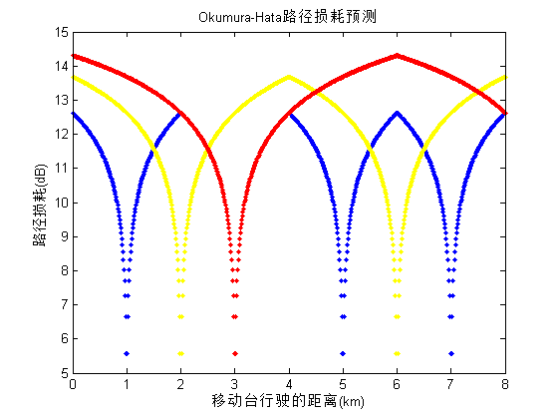

图6

图7为站间距分别取2km和5km时对应的信干比图。

可以看出，站间距取不同值时，信干比的变化趋势一致。但是站间距取值越大，信干比的极大值越大；在小区边缘点位置处，信干比的值越小。

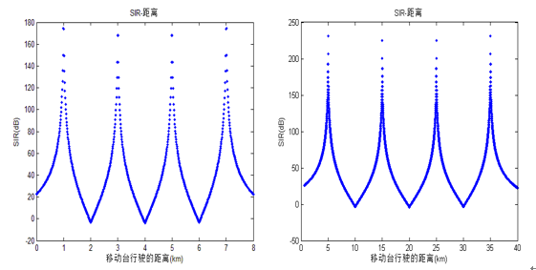

图7

## 4、分析不同频率复用因子对信干比的影响

图8为频率复用因子分别取1和3时（站间距取2km）对应的信干比-距离关系图。

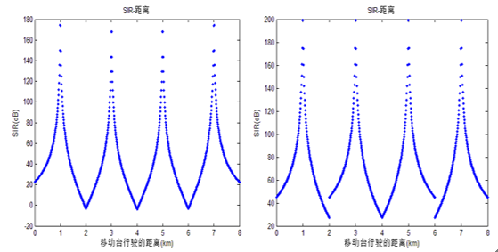

图8

可以看出，当频率复用因子取不同值时，信干比随着移动台行驶距离变化的变化趋势是一致的。

但是，当频率复用因子取3时，小区边缘的a和b两点的信干比变大，这是因为当N取1时，干扰小区有九个；而N取3时，干扰小区只有两个。

另外，可以看出，当频率复用因子N取3时，在D=2km和D=6km处存在跳变点。这是和同频小区的划分有关的。从图2可以看出，当移动台从小区4进入小区5过程中，同频干扰小区从2、9小区变为3、10小区，而3、10小区距离移动台位置更远，因此，信干比的值突然上升；而当移动台从5小区进入6小区过程中，虽然同频干扰小区发生了变化，但是它们距离移动台的距离并没有改变，因此在D=4km处不存在跳变。

## 5、任意位置的信干比—信干比热图

信干比热图如图9所示，其中：

蓝色区域为信号弱区，定义为信干比SIR值小于20dB的区域；

黄色区域为信号中区，定义为信干比SIR值介于20dB到60dB的区域；

红色区域为信号强区，定义为信干比SIR值大于60dB的区域。

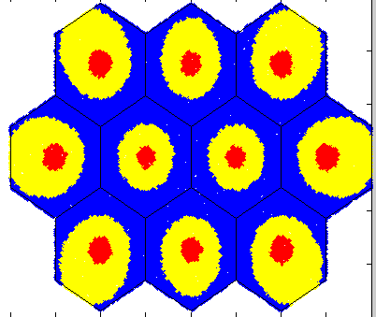

图9

可以看出：在小区中心位置的附近，信干比的值较大；在靠近两个小区交界处的位置，信干比的值较小。

# 六、实验总结

本次课程设计主要考察的是对蜂窝小区以及路径损耗等部分知识的理解和掌握程度。路径损耗模型的设计比较简单，关键在于移动过程中对服务小区的切换的编程处理，本次课程设计中讨论了站间距d与路径损耗之间的关系，发现站间距越大，小区边缘路径损耗峰值越大。

关于信号干扰比的计算，需要注意的地方在于干扰信号源的判断：当频率复用因子为1时，其它九个小区均为干扰小区；当频率复用因子为3时，干扰小区为两个同频干扰小区。此外，在计算信干比过程中，需要注意数值表示形式和分贝表示形式的一致。

关于信干比热图的绘制，关键点在于正六边形蜂窝小区中随机撒点问题。通过在十个蜂窝小区中进行大规模的随机撒点，计算出各点对应的信干比，根据信干比的大小进行不同颜色的描点，即可得到信干比热图。

总之，通过这次实验，对于蜂窝小区以及无线信号的路径损耗问题有了更加深刻的理解，锻炼了MATLAB仿真能力，这次课程设计让我们收获很多。

# 附录：MATLAB源程序

1、Okumura_Hata模型

function L=Okumura_Hata(f_c,h_te,h_re,d)

% h_te=30;

%h_re=2;

a=(1.11*log10(f_c)-0.7).*h_re-(1.56*log10(f_c)-0.8);

c=0;

c_t=0;

L=69.55+26.16*log10(f_c)-13.82*log10(h_te)-a+(44.9-6.55*log10(h_te))*log10(d)+c+c_t;

2、频率复用因子为1时信干比计算及绘制

%N=1

clc,clear;

f_c=1000;%2000;

var=8;%10

h_te=30;

h_re=2;

d=1;%5

p_t=30;%20

p_t=10^(0.1*p_t);

%各小区中心点坐标

x_1=2*d; y_1=sqrt(3)*d;

x_2=4*d; y_2=sqrt(3)*d;

x_3=6*d; y_3=sqrt(3)*d;

x_4=d; y_4=0;

x_5=3*d; y_5=0;

x_6=5*d; y_6=0;

x_7=7*d; y_7=0;

x_8=2*d; y_8=-sqrt(3)*d;

x_9=4*d; y_9=-sqrt(3)*d;

x_10=6*d; y_10=-sqrt(3)*d;

d_1=distance(0,0,x_1,y_1);

Okumura_Hata(f_c,h_te,h_re,d_1)

n=normrnd(0,10.^(var/10))

r=10.*log(n)

%4号为服务小区

for D=0:0.01:2*d

n=normrnd(0,10.^(var/10));

r=10.*log(n);

d_1=distance(D,0,x_1,y_1);

d_2=distance(D,0,x_2,y_2);

d_3=distance(D,0,x_3,y_3);

d_5=distance(D,0,x_5,y_5);

d_6=distance(D,0,x_6,y_6);

d_7=distance(D,0,x_7,y_7);

d_8=distance(D,0,x_8,y_8);

d_9=distance(D,0,x_9,y_9);

d_10=distance(D,0,x_10,y_10);

pr_1=p_t/(10^(0.1*(Okumura_Hata(f_c,h_te,h_re,d_1)+r)));

pr_2=p_t/(10^(0.1*(Okumura_Hata(f_c,h_te,h_re,d_2)+r)));

pr_3=p_t/(10^(0.1*(Okumura_Hata(f_c,h_te,h_re,d_3)+r)));

pr_5=p_t/(10^(0.1*(Okumura_Hata(f_c,h_te,h_re,d_5)+r)));

pr_6=p_t/(10^(0.1*(Okumura_Hata(f_c,h_te,h_re,d_6)+r)));

pr_7=p_t/(10^(0.1*(Okumura_Hata(f_c,h_te,h_re,d_7)+r)));

pr_8=p_t/(10^(0.1*(Okumura_Hata(f_c,h_te,h_re,d_8)+r)));

pr_9=p_t/(10^(0.1*(Okumura_Hata(f_c,h_te,h_re,d_9)+r)));

pr_10=p_t/(10^(0.1*(Okumura_Hata(f_c,h_te,h_re,d_10)+r)));

if D<=d

d_4=d-D;

else

d_4=D-d;

end

pr_4=p_t/(10^(0.1*(Okumura_Hata(f_c,h_te,h_re,d_4)+r)));

SIR=10*log(pr_4/(pr_1+pr_2+pr_3+pr_5+pr_6+pr_7+pr_8+pr_9+pr_10));

figure(1)

subplot(1,2,1)

plot(D,0.1*(Okumura_Hata(f_c,h_te,h_re,d_4)+r),'b.');

hold on;

title('Okumura-Hata路径损耗预测（考虑阴影衰落）')

xlabel('移动台行驶的距离(km)')

ylabel('路径损耗(dB)')

subplot(1,2,2)

plot(D,0.1*(Okumura_Hata(f_c,h_te,h_re,d_4)),'b.');

hold on;

title('Okumura-Hata路径损耗预测（不考虑阴影衰落）')

xlabel('移动台行驶的距离(km)')

ylabel('路径损耗(dB)')

figure(2)

plot(D,SIR,'.');

title('SIR-距离')

xlabel('移动台行驶的距离(km)')

ylabel('SIR(dB)')

hold on;

end

%5号为服务小区

for D=2*d:0.01:4*d

n=normrnd(0,10.^(var/10));

r=10.*log(n);

d_1=distance(D,0,x_1,y_1);

d_2=distance(D,0,x_2,y_2);

d_3=distance(D,0,x_3,y_3);

d_4=distance(D,0,x_4,y_4);

d_6=distance(D,0,x_6,y_6);

d_7=distance(D,0,x_7,y_7);

d_8=distance(D,0,x_8,y_8);

d_9=distance(D,0,x_9,y_9);

d_10=distance(D,0,x_10,y_10);

pr_1=p_t/(10^(0.1*(Okumura_Hata(f_c,h_te,h_re,d_1)+r)));

pr_2=p_t/(10^(0.1*(Okumura_Hata(f_c,h_te,h_re,d_2)+r)));

pr_3=p_t/(10^(0.1*(Okumura_Hata(f_c,h_te,h_re,d_3)+r)));

pr_4=p_t/(10^(0.1*(Okumura_Hata(f_c,h_te,h_re,d_4)+r)));

pr_6=p_t/(10^(0.1*(Okumura_Hata(f_c,h_te,h_re,d_6)+r)));

pr_7=p_t/(10^(0.1*(Okumura_Hata(f_c,h_te,h_re,d_7)+r)));

pr_8=p_t/(10^(0.1*(Okumura_Hata(f_c,h_te,h_re,d_8)+r)));

pr_9=p_t/(10^(0.1*(Okumura_Hata(f_c,h_te,h_re,d_9)+r)));

pr_10=p_t/(10^(0.1*(Okumura_Hata(f_c,h_te,h_re,d_10)+r)));

if D<=d

d_5=3*d-D;

else

d_5=D-3*d;

end

pr_5=p_t/(10^(0.1*(Okumura_Hata(f_c,h_te,h_re,d_5)+r)));

SIR=10*log(pr_5/(pr_1+pr_2+pr_3+pr_4+pr_6+pr_7+pr_8+pr_9+pr_10));

figure(1)

subplot(1,2,1)

plot(D,0.1*(Okumura_Hata(f_c,h_te,h_re,d_5)+r),'b.');

hold on;

subplot(1,2,2)

plot(D,0.1*(Okumura_Hata(f_c,h_te,h_re,d_5)),'b.');

hold on;

figure(2)

plot(D,SIR,'b.');

hold on;

end

%6号为服务小区

for D=4*d:0.01:6*d

n=normrnd(0,10.^(var/10));

r=10.*log(n);

d_1=distance(D,0,x_1,y_1);

d_2=distance(D,0,x_2,y_2);

d_3=distance(D,0,x_3,y_3);

d_4=distance(D,0,x_4,y_4);

d_5=distance(D,0,x_5,y_5);

d_7=distance(D,0,x_7,y_7);

d_8=distance(D,0,x_8,y_8);

d_9=distance(D,0,x_9,y_9);

d_10=distance(D,0,x_10,y_10);

pr_1=p_t/(10^(0.1*(Okumura_Hata(f_c,h_te,h_re,d_1)+r)));

pr_2=p_t/(10^(0.1*(Okumura_Hata(f_c,h_te,h_re,d_2)+r)));

pr_3=p_t/(10^(0.1*(Okumura_Hata(f_c,h_te,h_re,d_3)+r)));

pr_4=p_t/(10^(0.1*(Okumura_Hata(f_c,h_te,h_re,d_4)+r)));

pr_5=p_t/(10^(0.1*(Okumura_Hata(f_c,h_te,h_re,d_5)+r)));

pr_7=p_t/(10^(0.1*(Okumura_Hata(f_c,h_te,h_re,d_7)+r)));

pr_8=p_t/(10^(0.1*(Okumura_Hata(f_c,h_te,h_re,d_8)+r)));

pr_9=p_t/(10^(0.1*(Okumura_Hata(f_c,h_te,h_re,d_9)+r)));

pr_10=p_t/(10^(0.1*(Okumura_Hata(f_c,h_te,h_re,d_10)+r)));

if D<=d

d_6=5*d-D;

else

d_6=D-5*d;

end

pr_6=p_t/(10^(0.1*(Okumura_Hata(f_c,h_te,h_re,d_6)+r)));

SIR=10*log(pr_6/(pr_1+pr_2+pr_3+pr_4+pr_5+pr_7+pr_8+pr_9+pr_10));

figure(1)

subplot(1,2,1)

plot(D,0.1*(Okumura_Hata(f_c,h_te,h_re,d_6)+r),'b.')

hold on;

subplot(1,2,2)

plot(D,0.1*(Okumura_Hata(f_c,h_te,h_re,d_6)),'b.')

hold on;

figure(2)

plot(D,SIR,'b.');

hold on;

end

%7号为服务小区

for D=6*d:0.01:8*d

n=normrnd(0,10.^(var/10));

r=10.*log(n);

d_1=distance(D,0,x_1,y_1);

d_2=distance(D,0,x_2,y_2);

d_3=distance(D,0,x_3,y_3);

d_4=distance(D,0,x_4,y_4);

d_5=distance(D,0,x_5,y_5);

d_6=distance(D,0,x_6,y_6);

d_8=distance(D,0,x_8,y_8);

d_9=distance(D,0,x_9,y_9);

d_10=distance(D,0,x_10,y_10);

pr_1=p_t/(10^(0.1*(Okumura_Hata(f_c,h_te,h_re,d_1)+r)));

pr_2=p_t/(10^(0.1*(Okumura_Hata(f_c,h_te,h_re,d_2)+r)));

pr_3=p_t/(10^(0.1*(Okumura_Hata(f_c,h_te,h_re,d_3)+r)));

pr_4=p_t/(10^(0.1*(Okumura_Hata(f_c,h_te,h_re,d_4)+r)));

pr_5=p_t/(10^(0.1*(Okumura_Hata(f_c,h_te,h_re,d_5)+r)));

pr_6=p_t/(10^(0.1*(Okumura_Hata(f_c,h_te,h_re,d_6)+r)));

pr_8=p_t/(10^(0.1*(Okumura_Hata(f_c,h_te,h_re,d_8)+r)));

pr_9=p_t/(10^(0.1*(Okumura_Hata(f_c,h_te,h_re,d_9)+r)));

pr_10=p_t/(10^(0.1*(Okumura_Hata(f_c,h_te,h_re,d_10)+r)));

if D<=d

d_7=7*d-D;

else

d_7=D-7*d;

end

pr_7=p_t/(10^(0.1*(Okumura_Hata(f_c,h_te,h_re,d_7)+r)));

SIR=10*log(pr_7/(pr_1+pr_2+pr_3+pr_4+pr_5+pr_6+pr_8+pr_9+pr_10));

figure(1)

subplot(1,2,1)

plot(D,0.1*(Okumura_Hata(f_c,h_te,h_re,d_7)+r),'b.')

hold on;

subplot(1,2,2)

plot(D,0.1*(Okumura_Hata(f_c,h_te,h_re,d_7)),'b.')

hold on;

figure(2)

plot(D,SIR,'b.');

hold on

end

3、随机撒点函数

function [X]=sprinkle(N,D0,x_1,y_1)

theta = linspace((1/2)*pi,(5/2)*pi,7);

%theta = linspace(0,2*pi,7);

%D0=2;

D=D0*(2/3)*sqrt(3); %边长

%x_1=1; %中心横坐标

%y_1=2; %中心纵坐标

%plot(D*cos(theta)+x_1,D*sin(theta) + y_1,'g-');

%axis square

X=zeros(N,2);

i = 0;

while i < N

x = 2*D0*rand(1)-1*D0;

y = 2*D*rand(1)-1*D;

if ((abs(y) + abs(x)/sqrt(3) ) <= D )

i = i+1;

X(i,1)=x+x_1;

X(i,2)=y+y_1;

%hold on

%plot(x + x_1, y + y_1,'r*');

end

end

%hold off

4、热图绘制程序

%N=3

clc,clear;

f_c=1000;%2000;

var=8;%10

h_te=30;

h_re=2;

d0=1;

d=(2/3)*sqrt(3)*d0;%5

p_t=30;%20

p_t=10^(0.1*p_t);

num=5000;%每个小区撒点数

%各小区中心点坐标

x_1=2*d0; y_1=sqrt(3)*d0;

x_2=4*d0; y_2=sqrt(3)*d0;

x_3=6*d0; y_3=sqrt(3)*d0;

x_4=d0; y_4=0;

x_5=3*d0; y_5=0;

x_6=5*d0; y_6=0;

x_7=7*d0; y_7=0;

x_8=2*d0; y_8=-sqrt(3)*d0;

x_9=4*d0; y_9=-sqrt(3)*d0;

x_10=6*d0; y_10=-sqrt(3)*d0;

theta = linspace((1/6)*pi,(13/6)*pi,7);

plot(x_1,y_1,'k.');hold on;

plot(x_2,y_2,'k.');hold on;

plot(x_3,y_3,'k.');hold on;

plot(x_4,y_4,'k.');hold on;

plot(x_5,y_5,'k.');hold on;

plot(x_6,y_6,'k.');hold on;

plot(x_7,y_7,'k.');hold on;

plot(x_8,y_8,'k.');hold on;

plot(x_9,y_9,'k.');hold on;

plot(x_10,y_10,'k.');hold on;

test1=sprinkle(num,d0,x_1,y_1);

test2=sprinkle(num,d0,x_2,y_2);

test3=sprinkle(num,d0,x_3,y_3);

test4=sprinkle(num,d0,x_4,y_4);

test5=sprinkle(num,d0,x_5,y_5);

test6=sprinkle(num,d0,x_6,y_6);

test7=sprinkle(num,d0,x_7,y_7);

test8=sprinkle(num,d0,x_8,y_8);

test9=sprinkle(num,d0,x_9,y_9);

test10=sprinkle(num,d0,x_10,y_10);

result1=abs(spot(d0,test1));min1=min(result1);max1=max(result1);

result2=abs(spot(d0,test2));min2=min(result2);max2=max(result2);

result3=abs(spot(d0,test3));min3=min(result3);max3=max(result3);

result4=abs(spot(d0,test4));min4=min(result4);max4=max(result4);

result5=abs(spot(d0,test5));min5=min(result5);max5=max(result5);

result6=abs(spot(d0,test6));min6=min(result6);max6=max(result6);

result7=abs(spot(d0,test7));min7=min(result7);max7=max(result7);

result8=abs(spot(d0,test8));min8=min(result8);max8=max(result8);

result9=abs(spot(d0,test9));min9=min(result9);max9=max(result9);

result10=abs(spot(d0,test10));min10=min(result10);max10=max(result10);

%result=[result1,result2,result3,result4,result5,result6,result7,result8,result9,result10];

threshold1=0.2;threshold2=0.4;

count1=0;count2=0;count3=0;

max1

min1

temp1=min1+threshold1*(max1-min1)

temp2=min1+threshold2*(max1-min1)

for i=1:num

if (result1(i)<20)

plot(test1(i,1),test1(i,2),'b.');hold on;count1=count1+1;

elseif (result1(i)>=20&&result1(i)<60)

plot(test1(i,1),test1(i,2),'y.');hold on;count2=count2+1;

else

plot(test1(i,1),test1(i,2),'r.');hold on;count3=count3+1;

end

if (result2(i)<20)

plot(test2(i,1),test2(i,2),'b.');hold on;

elseif (result2(i)>=20&&result2(i)<60)

plot(test2(i,1),test2(i,2),'y.');hold on;

else

plot(test2(i,1),test2(i,2),'r.');hold on;

end

if (result3(i)<20)

plot(test3(i,1),test3(i,2),'b.');hold on;

elseif (result3(i)>=20&&result3(i)<60)

plot(test3(i,1),test3(i,2),'y.');hold on;

else

plot(test3(i,1),test3(i,2),'r.');hold on;

end

if (result4(i)<20)

plot(test4(i,1),test4(i,2),'b.');hold on;

elseif (result4(i)>=20&&result4(i)<60)

plot(test4(i,1),test4(i,2),'y.');hold on;

else

plot(test4(i,1),test4(i,2),'r.');hold on;

end

if (result5(i)<20)

plot(test5(i,1),test5(i,2),'b.');hold on;

elseif (result5(i)>=20&&result5(i)<60)

plot(test5(i,1),test5(i,2),'y.');hold on;

else

plot(test5(i,1),test5(i,2),'r.');hold on;

end

if (result6(i)<20)

plot(test6(i,1),test6(i,2),'b.');hold on;

elseif (result6(i)>=20&&result6(i)<60)

plot(test6(i,1),test6(i,2),'y.');hold on;

else

plot(test6(i,1),test6(i,2),'r.');hold on;

end

if (result7(i)<20)

plot(test7(i,1),test7(i,2),'b.');hold on;

elseif (result7(i)>=20&&result7(i)<60)

plot(test7(i,1),test7(i,2),'y.');hold on;

else

plot(test7(i,1),test7(i,2),'r.');hold on;

end

if (result8(i)<20)

plot(test8(i,1),test8(i,2),'b.');hold on;

elseif (result8(i)>=20&&result8(i)<60)

plot(test8(i,1),test8(i,2),'y.');hold on;

else

plot(test8(i,1),test8(i,2),'r.');hold on;

end

if (result9(i)<20)

plot(test9(i,1),test9(i,2),'b.');hold on;

elseif (result9(i)>=20&&result9(i)<60)

plot(test9(i,1),test9(i,2),'y.');hold on;

else

plot(test9(i,1),test9(i,2),'r.');hold on;

end

if (result10(i)<20)

plot(test10(i,1),test10(i,2),'b.');hold on;

elseif (result10(i)>=20&&result10(i)<60)

plot(test10(i,1),test10(i,2),'y.');hold on;

else

plot(test10(i,1),test10(i,2),'r.');hold on;

end

end

plot(d0*sqrt(3)*(2/3)*cos(theta)+x_1,d0*sqrt(3)*(2/3)*sin(theta) + y_1,'k-');hold on;

plot(d0*sqrt(3)*(2/3)*cos(theta)+x_2,d0*sqrt(3)*(2/3)*sin(theta) + y_2,'k-');hold on;

plot(d0*sqrt(3)*(2/3)*cos(theta)+x_3,d0*sqrt(3)*(2/3)*sin(theta) + y_3,'k-');hold on;

plot(d0*sqrt(3)*(2/3)*cos(theta)+x_4,d0*sqrt(3)*(2/3)*sin(theta) + y_4,'k-');hold on;

plot(d0*sqrt(3)*(2/3)*cos(theta)+x_5,d0*sqrt(3)*(2/3)*sin(theta) + y_5,'k-');hold on;

plot(d0*sqrt(3)*(2/3)*cos(theta)+x_6,d0*sqrt(3)*(2/3)*sin(theta) + y_6,'k-');hold on;

plot(d0*sqrt(3)*(2/3)*cos(theta)+x_7,d0*sqrt(3)*(2/3)*sin(theta) + y_7,'k-');hold on;

plot(d0*sqrt(3)*(2/3)*cos(theta)+x_8,d0*sqrt(3)*(2/3)*sin(theta) + y_8,'k-');hold on;

plot(d0*sqrt(3)*(2/3)*cos(theta)+x_9,d0*sqrt(3)*(2/3)*sin(theta) + y_9,'k-');hold on;

plot(d0*sqrt(3)*(2/3)*cos(theta)+x_10,d0*sqrt(3)*(2/3)*sin(theta) + y_10,'k-');hold on;